

项目管理体系文件
需求规格说明书

编 撰 人：第六小组
审 核 人：
批 准 人：
批准日期：2018-09-01
保密级别：机密
文档版本：0.0.1

北京中软国际信息技术有限公司

版本历史
日期 | 版本 | 说明 | 作者
2018-09-01 | 0.0.1 | 新建 | TOM
目 录
1. 引言 5
1.1. 编制目的 5
1.2. 范围 5
1.3. 预期的读者和阅读建议 5
1.4. 术语和缩略语 5
1.5. 文档约定 6
1.6. 参考文件 6
2. 项目概述 6
2.1. 目标 6
2.2. 范围 6
2.3. 用户的特点 6
2.4. 假定条件和约束限制 6
2.5. 运行环境 7
2.5.1. 硬件环境 7
2.5.2. 软件环境 7
3. 业务分析 8
4. 功能需求 8
4.1. 功能需求总述 8
4.1.1. 功能需求总表 8
4.1.2. 角色、权限需求 8
4.2. 功能需求1 9
4.3. 功能需求N 10
5. 非功能需求 10
5.1. 性能需求 10
5.2. 安全保密需求 10
5.3. 扩展性需求 11
5.4. 稳定性需求 11
5.5. 部署需求 11
6. 界面要求 12
6.1. 图形要求 12
6.2. 报表格式 12
6.3. 其他 13
7. 接口要求 13
7.1. 接口1 13
7.2. 接口2 13

引言

编制目的
保证软件开发的质量、需求的完整与可追溯性，编写此文档。通过此文档，以保证业务需求提出者与需求分析人员、开发人员、测试人员及其也相关利益人对需求达成共识。作为确认测试和验收的依据。

范围
本项目为人力资源管理系统，基本上所有公司都能运用该系统进行员工的人力资源管理，本系统能够实现员工管理，部门管理，职位管理，以及公告的发布等功能，在市场上拥有广泛的需求对象。使用本系统能够提升公司人员管理效率，更好的对职工进行统筹。

预期的读者和阅读建议
若读者为：
开发人员：仔细阅读软件运行环境，功能需求，非功能需求，界面要求，接口要求。
项目经理：仔细阅读软件项目概述，功能需求，非功能需求，界面要求，接口要求。
测试人员：仔细阅读软件运行环境，功能需求，非功能需求，界面要求，接口要求。
文档编写人员：通读本文档

术语和缩略语
术语、缩略语 | 解 释
QA | QA即英文QUALITY ASSURANCE 的简称，中文意思是品质保证
CM | CM，俗称配置管理员（Software Configuration Management Engineer).

表 1术语和缩略语

文档约定
1、标题最多到四级标题，字号为三号，宋体，加粗。
2、正文部分的字号为小四号，宋体。
3、正文中的序号可按如下顺序方案设置：
1、2、3、……。
或（1）（2）（3）……。
或 ① ② ③……。
4、提示区用{}包括。
5、重要符号为“*”。

项目概述

目标
提高内部员工的满意度、忠诚度，从而提高员工贡献度，即绩效，帮助管理员通过有效组织管理降低成本和加速增长来创造价值链利润。人力资源综合管理解决方案从人力资源管理的角度出发，用集中的数据将几乎所有与人力资源相关的信息（包括：用户查询、用户添加、部门查询、部门添加、员工查询、员工添加、公告管理、添加公告、职位查询、添加职位等）
统一管理起来。

范围
需求范围：各种大中小型企业
功能：用户查询、用户添加、部门查询、部门添加、员工查询、员工添加、公告管理、添加公告、职位查询、添加职位

用户的特点
最终用户特点：由于该项目大部分是由企业应用，所以最终用户大多具有人员管理的能力。操作人员与维护人员大多为大学本科水平，技术专长为
使用频度根据企业人员的变更以及部门信息的改变来进行评判。

假定条件和约束限制
软件使用者素质要求：具备基本的信息查询，修改的能力。
硬件环境的要求：一台普通的计算机即可。

运行环境
运行环境：浏览器

硬件环境
服务器：主要描述设备名称、设备型号、设备数量、处理器型号及内存容量；
客户端：内存：8g CPU：inter i7 硬盘容量：1T

软件环境
- 操作系统；windows10
- 数据库系统；mysql
- 开发平台及工具；windows10，eclipse，navicat
- 通信协议；HTTP
- 其他软件：git bash

业务分析
总经理

技术部
运营部
财务部
总公办

客户
领导

项目组长
项目QA人员
开发商

责任设计师
测试负责人员
项目CM人员

开发人员
设计师
需求调研人员

功能需求

功能需求总述

功能需求总表
编号 | 功能需求名称 | 优先级别
001 | 人事管理 | 高
002 | 数据管理 | 高
003 | 系统设置管理 | 高
004 | 信息文档管理 | 中

角色、权限需求
序号 | 角色 | 功能 | 权限
1 | 员工 | 人事管理的查询 | 具有查询当前用户信息的权限
2 | 管理员 | 人事管理的查询及修改，数据管理的查询及修改，系统设置管理的查询及修改 | 拥有所有数据的查询及修改权限

功能需求1
数据管理

子功能1
【功能概述】
此功能主要完成系统数据的维护，备份，更新与恢复
1、数据库备份：主要实现对系统数据的备份。
2、数据库恢复：主要实现对系统数据的恢复。
【数据来源】
人事管理及系统设置管理的数据的添加功能。

功能需求2
系统设置管理

子功能2
- 用户管理
【功能概述】
主要实现增加新的系统用户，并对用户进行相关权限的设置。
【输入】
姓名：字符串型，由员工名字组成
登录名：字符串型，由字母、数字组成。
密码：字符串型，由6-20位英文字母、数字或特殊符号组成
【输出】
用户名：字符串型，由用户名字组成
登录密码：字符串型，由6-20位英文字母、数字或特殊符号组成
创建时间：字符串型，具体到年、月、日。
【数据来源】
数据库
【展示界面】
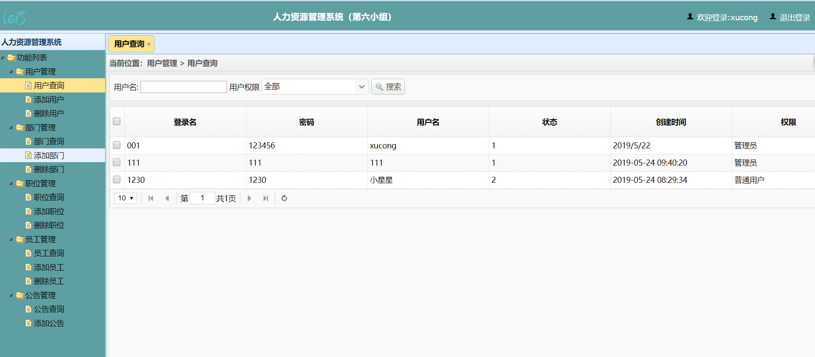
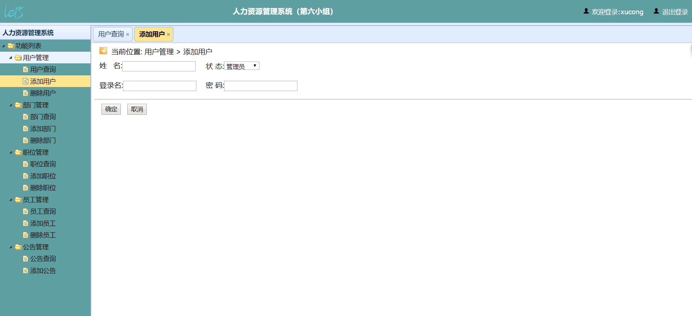
- 部门管理
【功能概述】
主要实现对部门的增加、删除、修改。
【输入】
部门名称：字符串型，描述部门的名称
详细描述：字符串型，描述部门负责的业务等功能
【输出】
部门名称：字符串型，描述部门的名称
详细信息：字符串型，描述部门负责的业务等功能
【数据来源】
数据库
【展示界面】
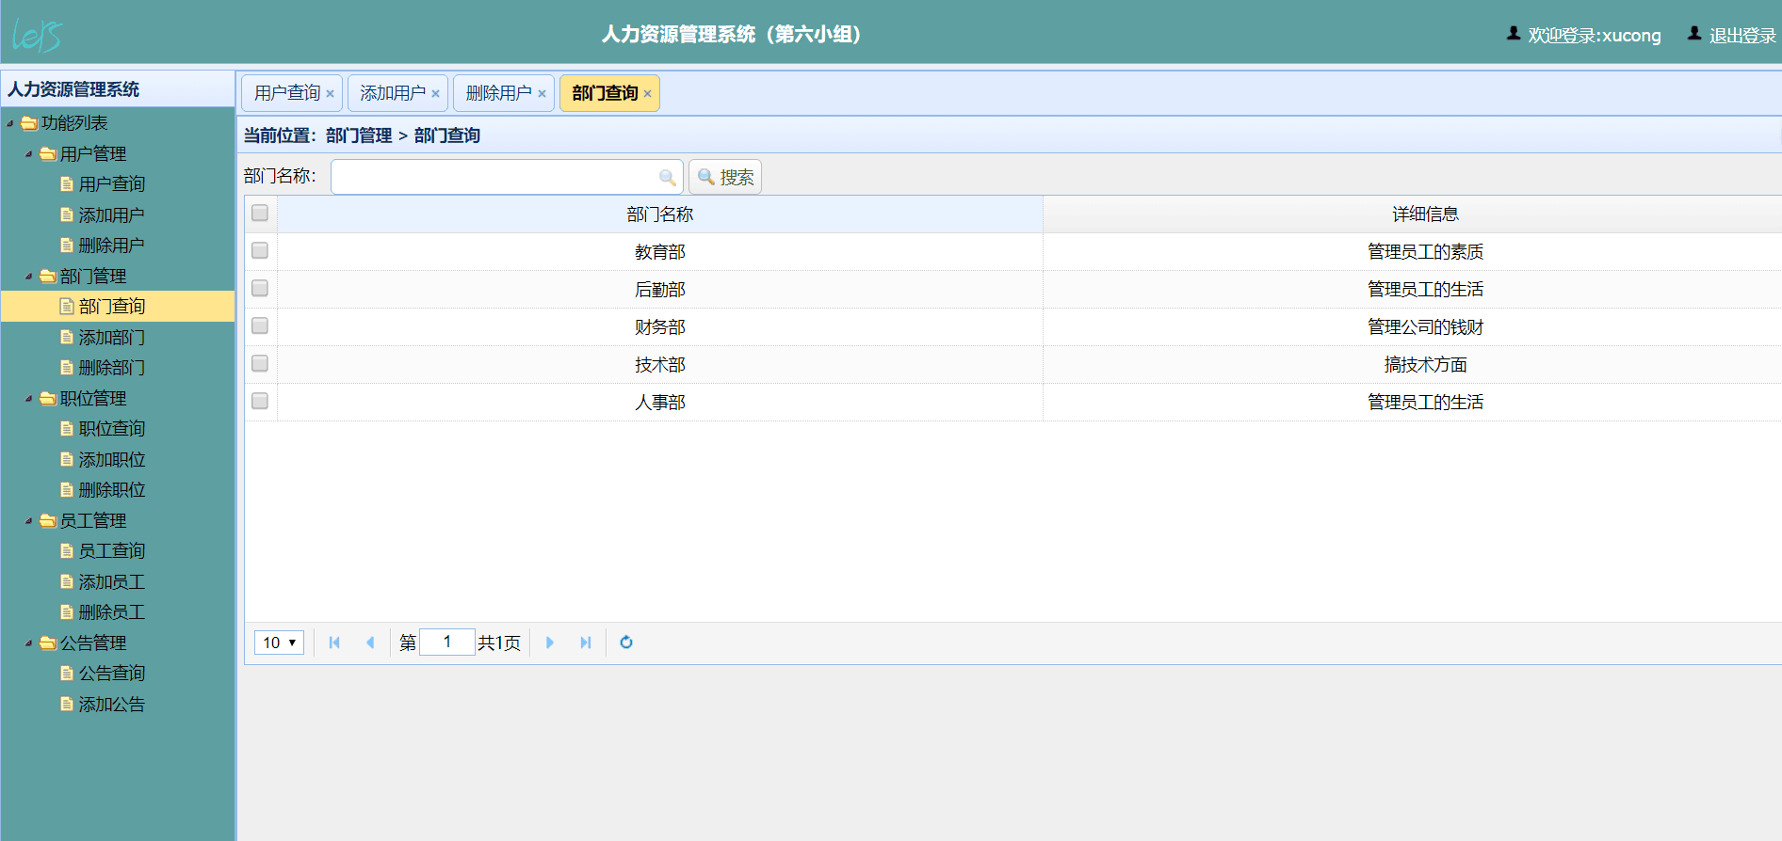
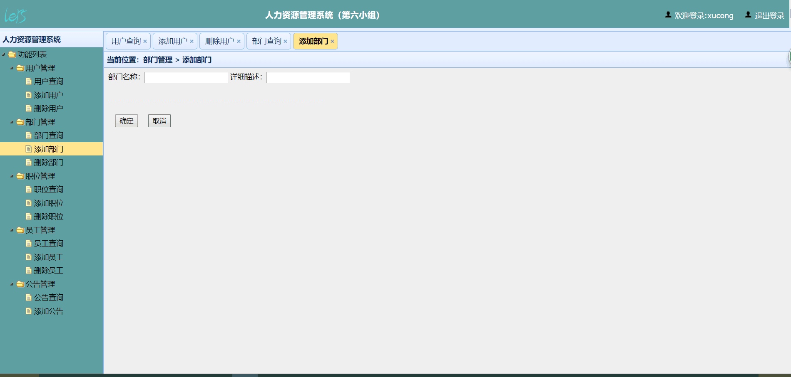
3、职位管理
职位查询：
【功能概述】
通过职位名称的搜索然后得到相对应的职位信息以及详细信息
操作者：员工以及管理员
【输入】
职位名称，数据类型为字符串类型
【输出】
职位名称，详细信息以及相关的操作等
【数据来源】
数据库的职位表
【展示界面】
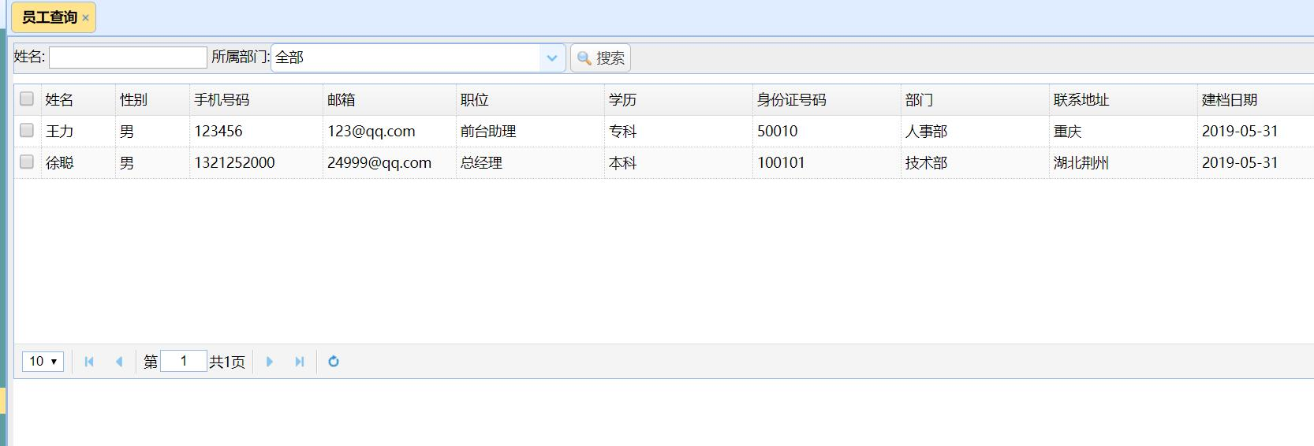
添加职位：
【功能概述】
通过填写职位名称以及详细信息进而添加新的职位
操作者：管理员
【输入】
职位名称：字符串类型
详细描述：字符串类型
数据去向：数据库
展示界面：
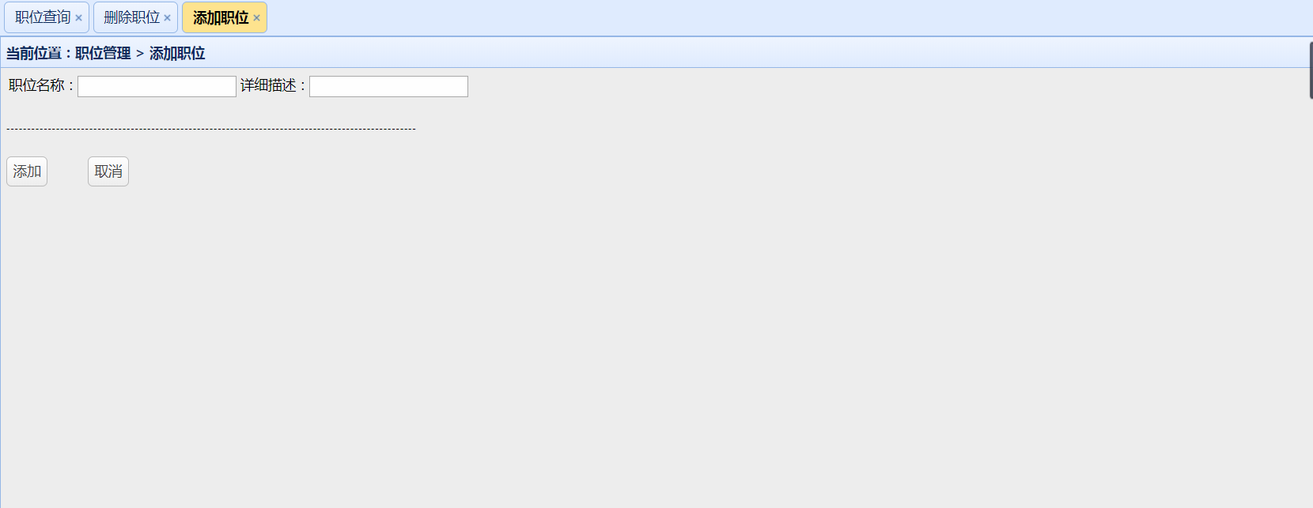
员工查询：
【功能概述】
通过输入员工的信息得到员工的具体信息
操作者：管理员
【输入】
职位：字符串类型
姓名：字符串类型
身份证：整型
性别：字符串类型
手机：整型
所属部门：字符串类型
【输出】
姓名，性别，手机号码，邮箱，职位，学历，身份证号码
部门，联系地址，建档日期，操作
【数据来源】
数据库的员工表，职位表，部门表
【展示界面】
添加员工：
【功能概述】
通过员工自己输入相应的信息然后进行添加操作
操作员：员工
【输入】

姓名：字符串类型 身份证号码：整型
性别：字符串类型 职位：字符串类型
学历：字符串类型 邮箱：字符串类型
手机：整型 电话：整型
政治面貌：字符串类型 QQ号码：整型
联系地址：字符串类型 邮政编码：整型
出生日期：字符串类型 名族：字符串类型
所学专业：字符串类型 爱好：字符串类型
备注：字符串类型 所属部门：字符串类型
【展示界面】

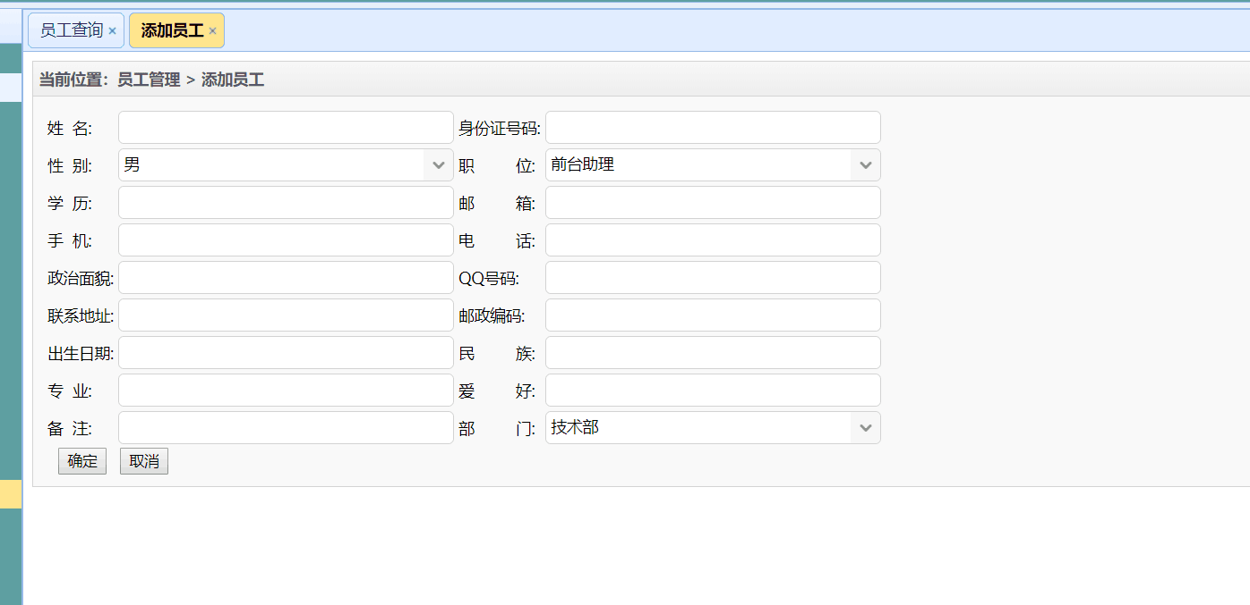

功能需求3
信息文档管理

子功能3
1.公告管理
公告查询：
【功能概述】
通过公告名称以及内容来查看公告的具体内容
操作者：员工以及管理员
【输入】
公告名称 ：字符串类型 公告内容： 字符串类型
【输出】
具体的公告
【展示界面】
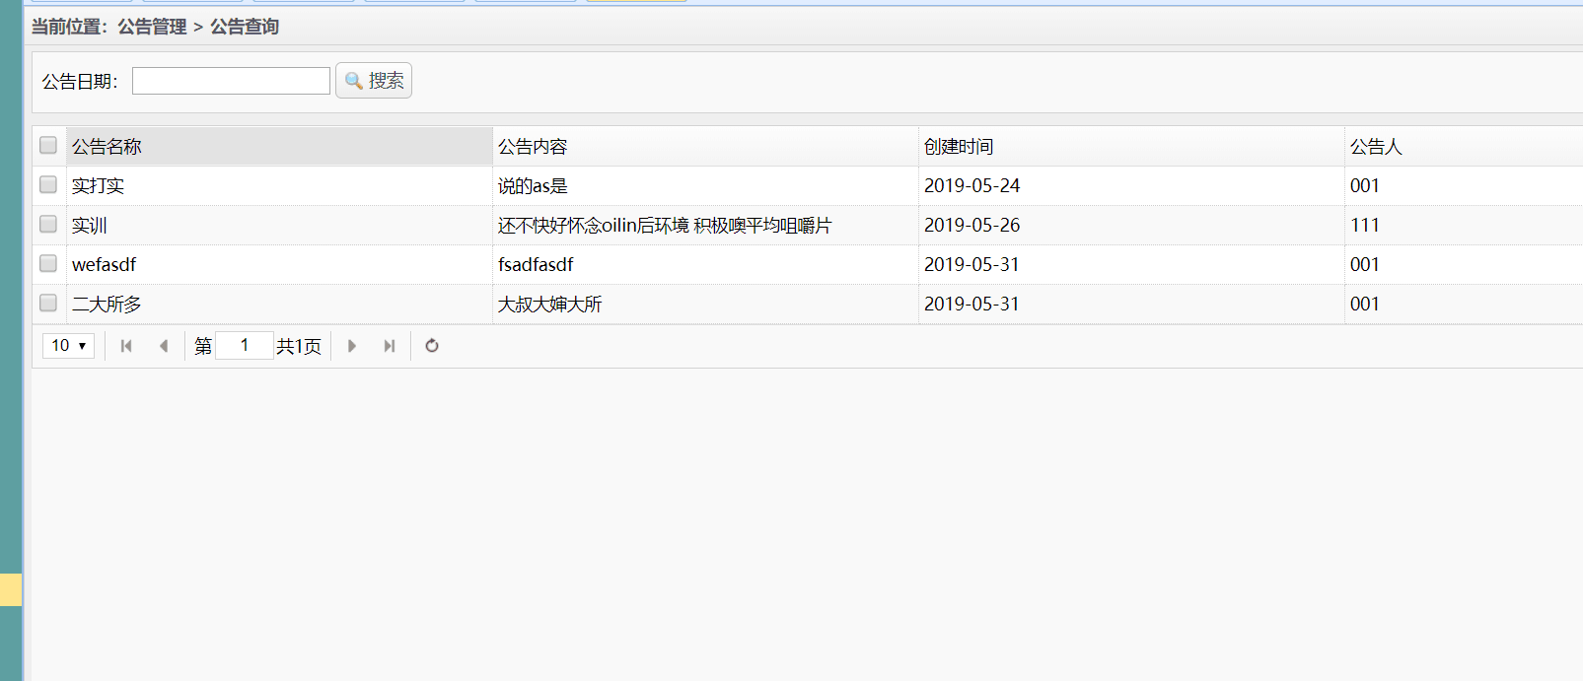
添加公告：
【功能概述】
发布公告
操作者：管理员
【输入】
公告标题：字符串类型 公告类型：字符串类型
【展示界面】

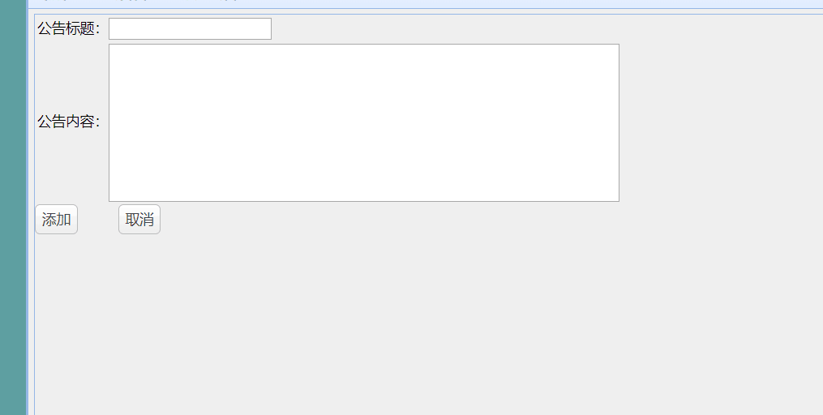

非功能需求
对软件的非功能需求的描述，应包括性能、安全性、可扩展性、稳定性等方面的需求界定。

性能需求
响应时间：
在90％的情况下，一般时段响应时间不超过2秒，高峰时段不超过4秒；
在一般正常配置环境下：登录响应时间在2秒内，刷新栏目响应时间在2秒内，刷新条目分页列表响应时间2秒内，打开信息条目响应时间1秒内，刷新部门、人员列表响应时间2秒内；
数据处理能力可能包括：支持的终端数、支持并行操作的用户数、处理的文件和记录数、表和文件的大小。
容量：
支持数万用户，支持GB级数据；
数据库表行数不超过10万行，数据库最大容量不超过100GB，磁盘空间至少需要5G以上。

安全保密需求
用户在经过身份认证后，只能访问其权限范围内的数据，只能进行其权限范围内的操作。严格控制权限访问。
防止非授权用户登录；
防止非法数据侵入；
能经受大多数来自互联网的一般性恶意攻击。如病毒（包括木马）攻击、口令猜测攻击、黑客入侵等。
不同的用户具有不同的身份和权限，需要在用户身份真实可信的前提下，提供可信的授权管理服务，保护数据不被非法/越权访问和篡改，要确保数据的机密性和完整性。

扩展性需求
本系统可进行功能扩展以适应未来一段时间的用户的新的需求。

稳定性需求
对输入有提示，数据有检查，防止数据异常；
系统健壮性强，应该能处理系统运行过程中出现的各种异常情况，如：人为操作错误、输入非法数据、硬件设备失败等，系统应该能正确的处理，恰当的回避；
要求系统7x24小时运行，全年持续运行故障停运时间累计不能超过10小时。

部署需求
本软件主要是分布部署。

界面要求

图形要求
本系统界面要求如下：
- 界面清爽、整洁；
- 界面上的标识必须含义清楚、明确、词汇通熟易懂；
- 界面上的图标、按钮、与颜色的搭配应合理，让人不会产生视觉疲劳；
- 对于注册过的用户尽量采用下拉框的选择方式，能够较为方便且不容易出现认为的操作错误；减少手动输入的工作量；
- 对于用户名以及密码的输入部分，采用可编辑的输入框；

报表格式
报表格式共性的部分，基本包括如下内容：
- 设置“跨页表头自动设置功能”；尽量避免同一张表格跨页；
- 表格中：标题要居中且在网格区的上面；如果文字内容居上，则数字内容居下；如果文字内容居左，则数字内容居右；
- 表格中无内容的空格，则居中填“——”
- 表格中数字为0，则居中填“——”
- 无内容的表格，则予以删除；
- 表格中小标题的信息必须准确无误；
- 表格中的数字精确到小数点后一位；
表格下面可以附带相应的信息说明或者注意事项

其他
附注日期同报告相同，日期大写；
有特殊说明的字体请用红色字体；

接口要求

登录接口
1.接口描述：
使用者：员工和管理员
业务目的：使用者通过登录接口进入系统的主界面，然后进行数据的查看以及数据的修改
使用时机：用户进去系统时
使用频率：没有限制
2.内容与格式：
交换过程说明：首先输入用户名以及密码然后通过按钮的监听事件流通到数据库中进行核对，然后再返回是否为真，进而实现用户的登陆与否。
数据包说明：
用户名和密码都是字符串属性，长度没有限制
设计约束：
协议要求：http协议

